・モータの防水に対する考察

ブラシレスモータの場合は防水性が高いが出力が低いため、ブラシ付きモータで防水機構をつけた方がよい。

インターネットや先生の話から防水にはスタンチューブを利用するとよいように感じた。

モータの軸の形状に違いがあるので、カップリングなどで、軸を延長するとよいと感じた。

課題として次のことが考えられる。

・下記のスタンチューブをパテで固定するときに、モータの軸の直線上と水平に設置できないため、負荷が大きくなる可能性がある。

・そもそもスタンチューブで防水が行えるかの実験が必要。

・モータケースにモータのコードを通す穴をあけた時の防水をどのように行うのか。

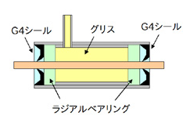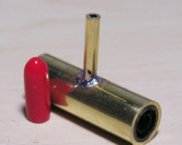

参考文献・資料：

・スタンチューブの作り方

http://www.rc-blueworld.com/workshop/sterntube/2/sterntube-2.html

・カップリングについて

https://note.suzakugiken.jp/shaft-type-ref-a/